Universidad Nacional  Escuela de Informática      Cátedra de  Ingeniería de Sistemas I | Procedimiento para la gestión de los Planes de Administración  de Proyectos  0000.doc  Fecha de Primera Versión: 13/04/2007  Fecha última actualización: 07/11/2026

Tabla de Contenidos.

1. Propósito. 2
2. Alcance. 2
3. Políticas. 2
3.1 Generación y mantenimiento del Plan de Administración del Proyecto (PAP). 2
3.2 Aprobación del PAP. 2
4. Responsables. 2
5. Definiciones. 2
6. Documentos relacionados. 2
7. Procedimiento. 3
7.1 Desarrollo del PAP. 3
7.2 Modificaciones al PAP. 3
8. Control de Registros de Calidad. 3
9. Anexos. 4
9.1 Diagrama de flujo. 4
9.2 Plan de Administración de Proyectos PAP 5
9.3 Correspondencia entre el PAP y el IEEE Std. 1058-1998. 6
9.4 Control de versiones del documento. 7
9.5. Fechas de presentación de los Entregables del Proyecto. 8
9.6. Documento a presentar a los profesores. 8

1. Propósito.
Este procedimiento norma la generación, modificación y archivo del Plan de Administración del Proyecto (PAP) en las Cátedras de Ingeniería de Sistemas I, II y III.
2. Alcance.
Este procedimiento se aplica a los PAP´s de los proyectos de los cursos de Ingeniería de Sistemas I, II y III.
3. Políticas.
3.1 Generación y mantenimiento del Plan de Administración del Proyecto (PAP).

El PAP será confeccionado por cada uno de los Grupos de Estudiantes. El mantenimiento del PAP será responsabilidad de cada uno de los Grupos de Estudiantes.
3.2 Aprobación del PAP.

El Profesor Titular será el encargado de aprobar el PAP.

La aprobación del PAP implica el inicio formal del proyecto.
4. Responsables.

4.1 PROFESOR TITULAR. Responsable de aprobar el PAP de los estudiantes.

4.4 ESTUDIANTE PROPIO. Estudiante matriculado en el curso y grupo asignado al Profesor Titular. Estudiante que desarrolla un proyecto.

4.5 ESTUDIANTE INVITADO. Estudiante matriculado en otro curso y grupo asignado al Profesor de Registro. Estudiante que desarrolla un proyecto.
5. Definiciones.

5.1 PROYECTO: Sistema de Información a ser desarrollado en una empresa.
6. Documentos relacionados.

Código | Descripción | Anexo
ISI-003-V##-R01 | Plan de Administración de Proyectos PAP | 9.2
 | Correspondencia entre el PAP y el IEEE Std 1058-1998 | 9.3
 | Formato del control de versiones del documento | 9.4
IEEE Std 1058-1998 | IEEE Standard for Software Project Management Plans

7. Procedimiento.
7.1 Desarrollo del PAP.

7.1.1 El Profesor Titular explica a los estudiantes, el uso del Procedimiento para la gestión de los Planes de Administración de Proyectos.

7.1.2 Los estudiantes desarrollan un borrador del PAP (ver ISI-003-V##-R01), basándose en las fechas mostradas Anexo 9.5 (Fechas de presentación de los Entregables del Proyecto) y lo entregan al Profesor Titular.

7.1.3 El Profesor Titular revisará el borrador del PAP presentado por los estudiantes.

7.1.4 Si el Profesor Titular tiene observaciones que hacer al PAP que impliquen realizar cambios al mismo, se les comunicará a los estudiantes. Luego el proceso pasa al numeral 7.1.2 de este procedimiento.

7.1.5 Si el Profesor Titular no tiene observaciones al PAP, lo aprobará dando un Visto-Bueno en el mismo.

7.2 Modificaciones al PAP.

7.2.1 Los estudiantes harán modificaciones al PAP cuando se considere necesario. Esta decisión puede ser tomada por los estudiantes, o sugerida por el Profesor Titular.

7.2.2 Los estudiantes actualizarán el control de versiones a la nueva versión del PAP utilizando el Formato del control de versiones del documento descrito en el anexo 9.4.

8. Control de Registros de Calidad.

Código | Descripción | Anexo | Modo de archivo | Caducidad
ISI-003-V##-R01 | Plan de Administración de Proyectos PAP | 9.2 | Los estudiantes conservaran el original. El Profesor Titular conservará una copia Digital | Hasta el final de la fase.

9. Anexos.
9.1 Diagrama de flujo.
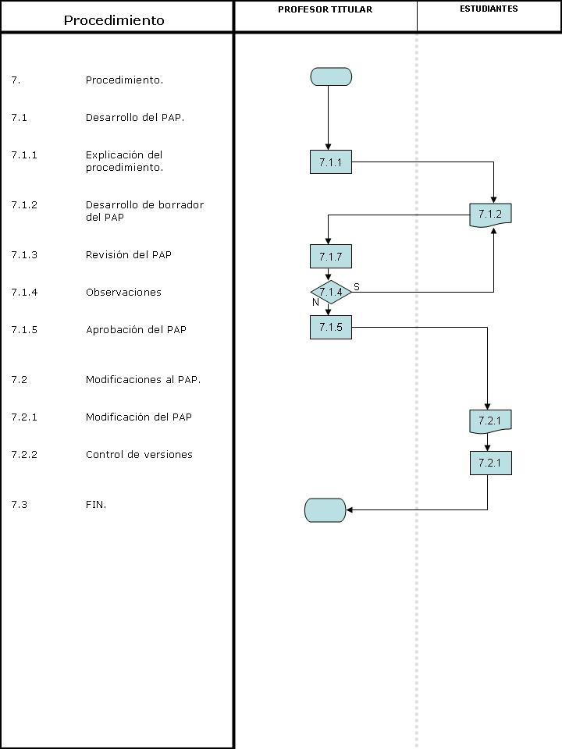
9.2 Plan de Administración de Proyectos PAP

Nota: (En la página 9 se encuentra el esquema del documento PAP a presentar a los profesores)

Portada del Plan de Administración de Proyecto.
Control de versión del documento
- Introducción.
  - Breve descripción del proyecto.
  - Propósito, alcance y objetivos del proyecto.
  - Supuestos y limitantes.
  - Entregables.
  - Resumen de programación y presupuesto del proyecto.
- Definiciones.
- Organización del proyecto.
  - Interfaces externas.
  - Estructura interna.
  - Roles y responsabilidades.
- Planes relacionados con el proyecto.
  - Plan de inicio.
    - Estimaciones (tiempo y costo).
    - Recursos humanos.
    - Localización de recursos.
    - Entrenamiento de recursos humanos.
  - Plan de trabajo.
    - Actividades y Programación.
  - Control del plan.
  - Plan de administración de riesgos.
  - Plan de cierre.
- Anexos al plan.

9.3 Correspondencia entre el PAP y el IEEE Std. 1058-1998.

Elemento del Plan de Administración de Proyecto PAP | Correspondencia con IEEE Std 1058-1998
1 Introducción. | 4.1 Overview
1.1 Breve descripción del proyecto. | 4.1.1 Project summary (Subclause 1.1 of the SPMP)
1.2 Propósito, alcance y objetivos del proyecto. | 4.1.1.1 Purpose, scope, and objectives (Subclause 1.1.1 of the SPMP)
1.3 Supuestos y limitantes. | 4.1.1.2 Assumptions and constraints (Subclause 1.1.2 of the SPMP)
1.4 Entregables. | 4.1.1.3 Project deliverables (Subclause 1.1.3 of the SPMP)
1.5 Resumen de programación y presupuesto del proyecto. | 4.1.1.4 Schedule and budget summary (Subclause 1.1.4 of the SPMP)
2 Definiciones. | 4.3 Definitions (Clause 3 of the SPMP)
3 Organización del proyecto. | 4.4 Project organization (Clause 4 of the SPMP)
3.1 Interfaces externas. | 4.4.1 External interfaces (Subclause 4.1 of the SPMP)
3.2 Estructura interna. | 4.4.2 Internal structure (Subclause 4.2 of the SPMP)
3.3 Roles y responsabilidades. | 4.4.3 Roles and responsibilities (Subclause 4.3 of the SPMP)
4 Planes relacionados con el proyecto. | 4.5 Managerial process plans (Clause 5 of the SPMP)
4.1 Plan de inicio. | 4.5.1 Project start-up plan (Subclause 5.1 of the SPMP)
4.1.1 Estimaciones (tiempo y costo). | 4.5.1.1 Estimation plan (Subclause 5.1.1 of the SPMP)
4.1.2 Recursos humanos. | 4.5.1.2 Staffing plan (Subclause 5.1.2 of the SPMP)
4.1.3 Localización de recursos. | 4.5.1.3 Resource acquisition plan (Subclause 5.1.3 of the SPMP)
4.1.4 Entrenamiento de recursos humanos. | 4.5.1.4 Project staff training plan (Subclause 5.1.4 of the SPMP)
4.2 Plan de trabajo. | 4.5.2 Work plan (Subclause 5.2 of the SPMP)
4.2.1 Actividades. | 4.5.2.1 Work activities (Subclause 5.2.1 of the SPMP)
4.2.2 Programación. | 4.5.2.2 Schedule allocation (Subclause 5.2.2 of the SPMP)
4.3 Control del plan. | 4.5.3 Control plan (Subclause 5.3 of the SPMP)
4.4 Plan de administración de riesgos. | 4.5.4 Risk management plan (Subclause 5.4 of the SPMP)
4.5 Plan de cierre. | 4.5.5 Project closeout plan (Subclause 5.5 of the SPMP)
5 Anexos al plan. | 4.9 Plan annexes

9.4 Control de versiones del documento.

Fecha | Versión | Descripción de las modificaciones al PAP desde la anterior versión | Autor
(de revisión) | 1, 2, …n | (en qué consiste la revisión. Qué se revisa y cambia) | Persona que documenta la revisión

9.5. Fechas de presentación de los Entregables del Proyecto.

ENTREGABLES | FECHA
Propuesta a la Empresa seleccionada
1.1 Grupos de Proyectos | 22/02/10
1.2 Propuesta IS-002-v003-R02 | 22/02/10
1.3 Actores IS-002-v003-R03 | 22/02/10
1.4 Carta (presentación de la empresa) | 22/02/10
1.5 Carta (Aceptación de la empresa) | 22/02/10
1.4 Carta de Intenciones IS-002-V01-R09 | 22/02/10
Plan de Proyectos
PAP | 22/03/10
2.1 Cronograma del proyecto | 22/03/10
2.2 Lista de Riesgos | 22/03/10
2.3 Valoración de Riesgos | 22/03/10
Modelo del Negocio
3.1 Visión del Proyecto (documento Visión) | 27/03/10
3.2 Modelo de Casos del negocio | 27/03/10
Requerimientos
4.1 Especificación de requerimientos (Funcionales y no funcionales) | 12/04/10
4.2 Casos de Uso versión 1 (Formato breve) | 26/04/10
4.3 Casos de Uso versión 2 (Formato Expandido) | 10/05/10
4.4 Diagramas de Casos de Uso versión 1 | 10/05/10
Análisis y Diseño
5.1 Especificación de escenarios | 24/05/10
Exposición Final | 31/05/10
Entrega de la documentación final, incluye CD y presentación | 31/05/10
Propuesta del Taller de Requerimientos y PAP actualizado | 31/05/10
Sesiones de seguimiento

9.6. Documento a presentar a los profesores.

A continuación se muestra la plantilla del documento que deben de presentar a los profesores TITULAR Y REGISTRO de forma Digital


Facultad de Ciencias Exactas y Naturales
Escuela de Informática
Cátedra Ingeniería de Sistemas
Ingeniería Sistemas I

Plan de Administración del Proyecto
“Nombre del proyecto”

Grupo N: XX
Integrantes del Grupo con número de Carnet.

Fecha
Índice

1. Propósito. 2
2. Alcance. 2
3. Políticas. 2
3.1 Generación y mantenimiento del Plan de Administración del Proyecto (PAP). 2
3.2 Aprobación del PAP. 2
4. Responsables. 2
5. Definiciones. 2
6. Documentos relacionados. 2
7. Procedimiento. 3
7.1 Desarrollo del PAP. 3
7.2 Modificaciones al PAP. 3
8. Control de Registros de Calidad. 3
9. Anexos. 4
9.1 Diagrama de flujo. 4
9.2 Plan de Administración de Proyectos PAP 5
9.3 Correspondencia entre el PAP y el IEEE Std. 1058-1998. 6
9.4 Control de versiones del documento. 7
9.5. Fechas de presentación de los Entregables del Proyecto. 8
9.6. Documento a presentar a los profesores. 8
1. Introducción. 12
1.1 Breve descripción del proyecto. 12
1.2 Propósito, alcance y objetivos del proyecto. 12
1.3 Supuestos y limitaciones o restricciones 12
1.4 Entregables. 12
1.5 Resumen de programación y presupuesto del proyecto. 12
2. Definiciones. 13
3. Organización del proyecto. 13
3.1 Interfaces externas. 13
3.2 Estructura interna. 13
3.3 Roles y responsabilidades. 13
4. Planes relacionados con el proyecto. 14
4.1 Plan de inicio. Estas son estimaciones iniciales que están en la visión 14
4.2 Plan de trabajo. 14
4.3 Control del plan. 14
4.4 Plan de Administración de Riesgos. 14
4.5 Plan de cierre. 14

Historial de Revisiones

Fecha | Versión | Descripción de las modificaciones al PAP desde la anterior versión | Autor
(de revisión) | 1, 2, …n | (Especificar en qué consiste la revisión. Qué se revisa y cambia) | Persona o personas que documentan la revisión.

Introducción.

Breve descripción del proyecto.
Puede tomarse de la visión o bien de la propuesta de proyecto

Propósito, alcance y objetivos del proyecto.
Puede tomarse de la visión o bien de la propuesta de proyecto.

Supuestos y limitaciones o restricciones

Supuesto: son aquellos aspectos que se dan por sentado para que el sistema opere correctamente. Por ejemplo, cada usuario cuenta con computadora con acceso a Internet.

Limitaciones o restricciones. Son los aspectos que limitarán el proyecto, por ejemplo se realizar en x lenguaje de programación, o no se comprará equipo nuevo, o el reglamento que debe de cumplirse es “XXX”, no se cuenta con personal informático en la empresa.

Entregables.
Lista de los entregables del proyecto que son aportados por los profesores y aquellos que los estudiantes o stakeholders definan. Se puede utilizar lo establecido en el punto 9.5. “ Fechas de presentación de los Entregables del Proyecto”. Sólo incluir los entregables NO incluyan las Fechas.

Resumen de programación y presupuesto del proyecto.
Aspectos que se deseen destacar como de cuanto se dispone en tiempo y costo, pero de una manera resumida, Por ejemplo se puede indicar que el proyecto se realizará en año y medio distribuido en tres iteraciones (Ingenería I,II y III) cada uno a de ella de 6 meses de duración.
Presupuesto: Este aspecto puede ser tratado de forma general, ya que al transcurrir el tiempo en el proyecto van apareciendo necesidades que podría originar la actualización de este apartado, por ejemplo que el patrocinador requiera comprar servidores, licencias, memorias, PC, etc. En caso que esto no aplique se indica que: para efectos de esta primera versión este apartado no aplica.

Definiciones.
En este apartado de incluye todo aquel término que se utilice propio del proceso y que sea necesario dejar claro al lector, por ejemplo: Activos, Documento Visión, Siglas utilizadas, etc.

Se puede hacer referencia al documento donde se encuentren las definiciones de proyecto. Se pueden incluir otras definiciones como proyecto, cronograma, etc.

Organización del proyecto.

Se refiere a las funciones, organigrama o la forma en que se organiza para la Administración del Proyecto. Este apartado se subdivide en:

Interfaces externas.
Con que personas o departamento externos al proyecto, se debe de coordinar, tomar decisiones o trabajar en algún momento y que no son parte de la organización interna del proyecto, por ejemplo con el Departamento Legal, para consultas.

Estructura interna.
Es el organigrama del proyecto, quien es el coordinador del proyecto, quien es el encargado del cronograma, de la documentación, quien es el usuario líder, usuario funcional experto, o líder técnico. Entre otros.

Roles y responsabilidades.
Se refiere a la definición de los roles y responsabilidades. Algunos de los roles y responsabilidades se pueden tomar de la visión, aquellos asociados al proyecto.
Por ejemplo roles y responsabilidades del coordinador del proyecto, del líder técnico del encargado del cronograma, encargado de la documentación, los miembros del equipo desarrollador, el usuario principal o líder funcional.

Planes relacionados con el proyecto.

Plan de inicio. Estas son estimaciones iniciales que están en la visión

Estimaciones (tiempo y costo).

Recursos humanos.
Se indica de forma específica quienes participan en el inicio del proyecto, así como la localización de recursos. Es decir: Donde están los recursos en que departamento u oficina

Entrenamiento de recursos humanos.
Si es necesaria alguna capacitación inicial para ustedes o para algún stakeholder , se debe especificar, cual es el objetivo o necesidad que origina la capacitación, quién lo va a impartir, el día o días estimados de la inducción, lugar donde se realizará.

Plan de trabajo.

Actividades y Programación
En esta sección se incluye el cronograma con los entregables del proyecto, las actividades que ustedes en su proyecto particular determinen como son reuniones, revisión de documentos, capacitación, etc. Todo con fechas de inicio y fin y con responsables específicos.

Control del plan.
Como se va a controlar el plan, el seguimiento del proyecto, con reuniones, hay un encargado del seguimiento tanto de la empresa como por parte de los estudiantes, con minutas, con informes de avance, etc.… Especificar claramente cómo van a realizar el control del plan.

Plan de Administración de Riesgos.
Se hace referencia al Plan de Administración de Riesgos versión 1 o se incluye como un anexo a este documento

Plan de cierre.
El plan de cierre es la forma que van a cerrar o dar por concluida una etapa o actividad, cuando termine el ciclo lectivo como planean cerrar el ciclo, con una reunión especial, con alguna actividad, además con un exposición de lo realizado con todos los stakeholder, con una carta o minuta, etc. Esto se hace en cada Ingeniería (I, II y III)

Ejemplo:

Para efectos de este proyecto, se realizará como estrategia de cierre una presentación formal al patrocinador, líder técnico, usuarios funcionales expertos sobre los logros alcanzados en esta primera fase del proyecto, esto con el objetivo informar y asegurar el posicionamiento del equipo de estudiantes.

- Anexos al plan.

Los que consideren necesarios relacionados con la Administración del Proyecto.

